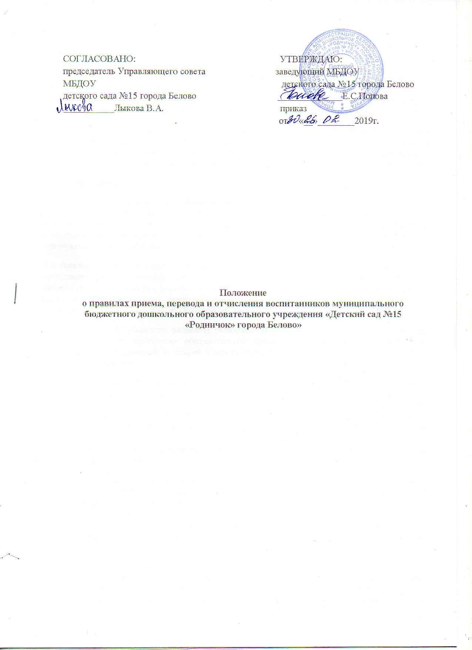

1. Общие положения
1. Настоящие Правила приема воспитанников на обучение по образовательным программам дошкольного образования, их перевода, отчисления (далее - Правила) регулируют прием воспитанников в муниципальном бюджетном дошкольном образовательном учреждение «Детский сад № 15 «Родничок» города Белово» (далее дошкольная образовательная организация), их перевод, отчисление.
2. Настоящие Правила разработаны в целях удовлетворения потребности граждан в образовательных услугах для детей дошкольного возраста, охраны и укрепления физического и психического здоровья детей, оказания помощи семье в воспитании детей, социальной поддержки семей, имеющих детей дошкольного возраста и пользующихся льготами, предусмотренными действующим законодательством.
2. Прием воспитанников
2.1. Приём детей в дошкольную образовательную организацию осуществляется в течение всего календарного года при наличии свободных мест. Учреждение принимает на обучение по образовательным программам дошкольного образования (Далее – Программа), в том числе по адаптированным образовательным программам граждан Российской Федерации в соответствии с действующим законодательством.
2.2. Правила приема в образовательную организацию должны обеспечивать прием в образовательную организацию граждан, имеющих право на получение дошкольного образования. Правила приема в образовательную организацию должны обеспечивать прием в образовательную организацию граждан, имеющих право на получение дошкольного образования и проживающих на территории, за которой закреплена указанная образовательная организация (далее - закрепленная территория)
2 . Образовательная организация размещает распорядительный акт органа местного самоуправления городского округа о закреплении образовательных организаций за конкретными территориями городского округа, издаваемый не позднее 1 апреля, текущего года5 (далее - распорядительный акт о закрепленной территории).
2.3. В приеме в образовательную организацию может быть отказано только по причине отсутствия в ней свободных мест, за исключением случаев, предусмотренных статьей 88 Федерального закона от 29 декабря 2012 г. N 273-ФЗ "Об образовании в Российской Федерации" (Собрание законодательства Российской Федерации, 2012, N 53, ст. 7598; 2013, N 19, ст. 2326; N 23, ст. 2878; N 27, ст. 3462; N 30, ст. 4036; N 48, ст. 6165; 2014, N 6, ст. 562, ст. 566). В случае отсутствия мест в образовательной организации родители (законные представители) ребенка для решения вопроса о его устройстве в другую образовательную организацию обращаются непосредственно в Управление образования Администрации Беловского городского округа.
2.4. Прием иностранных граждан и лиц без гражданства, в дошкольную образовательную организацию за счет бюджетных ассигнований федерального бюджета, бюджетов субъектов Российской Федерации и местных бюджетов осуществляется в соответствии с международными договорами Российской Федерации, Федеральным законом от 29 декабря 2012 г. N 273-ФЗ "Об образовании в Российской Федерации" (Собрание законодательства Российской Федерации, 2012, N 53, ст. 7598; 2013, N 19, ст. 2326; N 23, ст. 2878; N 27, ст. 3462; N 30, ст. 4036; N 48, ст. 6165; 2014, N 6, ст. 562, ст. 566) и настоящими Правилами.
2.5. Прием в дошкольную образовательную организацию осуществляется по личному заявлению родителя (законного представителя) ребенка при предъявлении оригинала документа, удостоверяющего личность родителя (законного представителя), либо оригинала документа, удостоверяющего личность иностранного гражданина и лица без гражданства в Российской Федерации, в соответствии со статьей 10 Федерального закона от 25 июля 2002 г. № 115-ФЗ « О правовом положении иностранных граждан в Российской Федерации» (собрание законодательства Российской Федерации , 2002 № 30 ,ст. 3032).
2.6. Родители (законные представители) ребенка могут направить заявление о приеме в дошкольную образовательную организацию: почтовым сообщением с уведомлением о вручении, посредством официального сайта учредителя дошкольной образовательной организации в информационно телекоммуникационной сети «Интернет», федеральной государственной информационной системы «Единый портал государственных и муниципальных услуг (функций)» в порядке предоставления государственной и муниципальной услуги. Оригинал паспорта или иного документа, удостоверяющего личность родителей (законных представителей), и другие документы в соответствии с п.2.8, п.2.9. предъявляются руководителю дошкольной образовательной организации или уполномоченному им должностному лицу до начала посещения ребенком образовательной организации.
2.7. В заявлении родителями (законными представителями) ребенка указываются следующие сведения: а) фамилия, имя, отчество (последнее - при наличии) ребенка; б) дата и место рождения ребенка; в) фамилия, имя, отчество (последнее - при наличии) родителей (законных представителей) ребенка; г) адрес места жительства ребенка, его родителей (законных представителей); д) контактные телефоны родителей (законных представителей) ребенка; е) о выборе языка образования, родного языка из числа языков народов Российской Федерации, в том числе русского языка как родного. Примерная форма заявления размещена дошкольной образовательной организацией на информационном стенде и на официальном сайте образовательной организации в сети Интернет Прием детей, впервые поступающих в дошкольную образовательную организацию, осуществляется на основании медицинского заключения.
2.8. Для приема в образовательную организацию:
а) родители (законные представители) детей, проживающих на закрепленной территории, для зачисления ребенка в дошкольную образовательную организацию дополнительно предъявляют оригинал свидетельства о рождении ребенка или документ, подтверждающий родство заявителя (или законность представления прав ребенка), свидетельство о регистрации ребенка по месту жительства или по месту пребывания на закрепленной территории или документ, содержащий сведения о регистрации ребенка по месту жительства или по месту пребывания;
б) родители (законные представители) детей, не проживающих на закрепленной территории, дополнительно предъявляют свидетельство о рождении ребенка. Родители (законные представители) детей, являющихся иностранными гражданами или лицами без гражданства, дополнительно предъявляют документ, подтверждающий родство заявителя (или законность представления прав ребенка), и документ, подтверждающий право заявителя на пребывание в Российской Федерации. Иностранные граждане и лица без гражданства все документы представляют на русском языке или вместе с заверенным в установленном порядке переводом на русский язык. Копии предъявляемых при приеме документов хранятся в дошкольной образовательной организации на время обучения воспитанника.
2.9. Дети с ограниченными возможностями здоровья принимаются на обучение по адаптированной образовательной программе дошкольного образования только с согласия родителей (законных представителей) и на основании рекомендаций психолого-медико педагогической комиссии.
2.10. Требование предъявления иных документов для приема детей в дошкольную образовательную организацию в части не урегулированной законодательством об образовании не допускается.
2.11. Дошкольная образовательная организация обязана ознакомить родителей (законных представителей) со своим уставом, лицензией на осуществление образовательной деятельности, с образовательными программами и другими документами, регламентирующими организацию и осуществление образовательной деятельности, права и обязанности воспитанников4 . Факт ознакомления родителей (законных представителей) ребенка, в том числе через информационные системы общего пользования, с указанными документами фиксируется в заявлении о приеме и заверяется личной подписью родителей (законных представителей) ребенка.
2.12. Подписью родителей (законных представителей) ребенка фиксируется также согласие на обработку их персональных данных и персональных данных ребенка в порядке, установленном законодательством Российской Федерации.
2.13. Заявление о приеме в дошкольную образовательную организацию и прилагаемые к нему документы, представленные родителями (законными представителями) детей, регистрируются руководителем дошкольной образовательной организации или уполномоченным им должностным лицом, ответственным за прием документов, в журнале приема заявлений о приеме в образовательную организацию. После регистрации заявления родителям (законным представителям) детей выдается расписка в получении документов, содержащая информацию о регистрационном номере заявления о приеме ребенка в образовательную организацию, перечне представленных документов. Расписка заверяется подписью должностного лица образовательной организации, ответственного за прием документов, и печатью образовательной организации. 2.14. Дети, родители (законные представители) которых не представили необходимые для приема документы в соответствии с пунктом 2.5., 2.8, 2.9. настоящих Правил, остаются на учете детей, нуждающихся в предоставлении места в образовательной организации. Место в образовательную организацию ребенку предоставляется при освобождении мест в соответствующей возрастной группе в течение года. Прием в образовательную организацию осуществляется в течение всего календарного года при наличии свободных мест.
2.15. После приема документов, указанных в пункте 2.5. 2.8, 2.9. настоящих Правил, дошкольная образовательная организация заключает договор об образовании по образовательным программам дошкольного образования (далее - договор) с родителями (законными представителями) ребенка.
2.16. Руководитель дошкольной образовательной организации издает распорядительный акт о зачислении ребенка в дошкольную образовательную организацию (далее - распорядительный акт) в течение трех рабочих дней после заключения договора. Распорядительный акт в трехдневный срок после издания размещается на информационном стенде дошкольной образовательной организации. На официальном сайте дошкольной образовательной организации в сети Интернет размещаются реквизиты распорядительного акта, наименование возрастной группы, число воспитанников, зачисленных в указанную возрастную группу. После издания распорядительного акта ребенок снимается с учета детей, нуждающихся в предоставлении места в образовательной организации.
2.17. На каждого ребенка, зачисленного в образовательную организацию, заводится личное дело, в котором хранятся все сданные документы.
2.18. Внеочередным правом приема ребенка в образовательную организацию пользуются: - Дети граждан, подвергшихся воздействию радиации вследствие катастрофы на Чернобыльской АЭС, в соответствии с Законом Российской Федерации № 1244-1 от 15 мая 1991г. «О социальной защите граждан, подвергшихся воздействию радиации вследствие катастрофы на Чернобыльской АЭС»; - Дети прокуроров и сотрудников Следственного комитета. - Дети судей в соответствии с Законом РФ от 26 июня 199 2г. №3132-I «О статусе судей в Российской Федерации»; - Иные категории, предусмотренные действующим законодательством. Первоочередным правом приема ребенка в образовательную пользуются: - Дети сотрудников полиции; дети сотрудников полиции, погибших (умерших) в связи с осуществлением служебной деятельности либо умерших до истечения одного года после увольнения со службы вследствие ранения (контузии), заболевания, полученных в период прохождения службы, а также детям сотрудников полиции, получивших в связи с осуществлением служебной деятельности телесные повреждения, исключающие для них возможность дальнейшего прохождения службы в соответствии с Федеральным законом РФ от 7 февраля 2001 . №3-ФЗ «О полиции»; - Дети военнослужащих по месту жительства их семей, в соответствии с Федеральным законом от 27 мая 1998 №76-ФЗ «О статусе военнослужащих»; - Дети-инвалиды и дети, один из родителей которых является инвалидом, в соответствии с указом Президента Российской Федерации от 2 октября 1992г. №1157 «О дополнительных мерах государственной поддержки инвалидов»; - Дети из многодетных семей в соответствии с Указом Президента РФ от 5 мая 1992 г. N 431 "О мерах по социальные поддержки многодетных семей"; - Иные категории, предусмотренные действующим законодательством.
2.19. В случае невозможности предоставления места детям льготной категории из-за отсутствия свободных мест в дошкольной образовательной организации, для решения вопроса о устройстве ребенка в другую дошкольную образовательную организацию, обращаются в Управление образования Администрации Беловского городского округа.
2.20. Решение о предоставлении места в дошкольной образовательной организации детям льготной категории граждан принимает заведующий на основании настоящих Правил.
2.21. Правила приема в дошкольную образовательную организацию устанавливаются в части, не урегулированной законодательством об образовании, образовательной организацией самостоятельно .
3. Перевод воспитанников
3.1. Перевод обучающегося (воспитанника) возможен в следующих случаях: - по инициативе родителей (законных представителей) обучающегося (воспитанника); - в случае прекращения деятельности образовательной организации, аннулирования лицензии на осуществление образовательной деятельности (далее - лицензия); - в случае приостановления действия лицензии.
3.2. Перевод воспитанников из одной возрастной группы в другую осуществляется по приказу руководителя дошкольной образовательной организации с 1сентября учебного года.
3.3. Перевод воспитанников по инициативе родителей (законных представителей) в другую группу осуществляется с письменного заявления родителей (законных представителей) и согласованию с руководителем дошкольной образовательной организации при наличии свободных мест.
3.4. Перевод воспитанника из общеразвивающей группы в комбинированную группу для обучения по адаптированной образовательной программе дошкольного образования осуществляется по направлению психолого - медико -педагогической комиссии с письменного согласия родителей (законных представителей) воспитанника.
3.5. Перевод обучающихся из одной организации, осуществляющей образовательную деятельность по образовательным программам дошкольного образования, в другие организации, осуществляющие образовательную деятельность по образовательным программам соответствующих уровня и направленности осуществляется в соответствии с «Порядком и условиями осуществления перевода обучающихся из одной организации, осуществляющей образовательную деятельность по образовательным программам дошкольного образования, в другие организации, осуществляющие образовательную деятельность по образовательным программам соответствующих уровня и направленности», утвержденными приказом Министерства образования и науки Российской Федерации от 28 декабря 2015 г. № 1527.
4. Прекращение образовательных отношений (отчисление)
4.1. Образовательные отношения прекращаются в связи с отчислением воспитанника из образовательной организации, осуществляющей образовательную деятельность: 1) в связи с получением образования (завершения обучения); 2) досрочно.
4.2. Образовательные отношения могут быть прекращены досрочно в следующих случаях: 1) по инициативе родителей (законных представителей) несовершеннолетнего воспитанника, в том числе в случае перевода воспитанника для продолжения освоения образовательной программы в другую образовательную организацию, осуществляющую образовательную деятельность; 2) по обстоятельствам, не зависящим от воли родителей (законных представителей) несовершеннолетнего воспитанника и образовательной организации, осуществляющей образовательную деятельность, в том числе в случае ликвидации образовательной организации. 4.3. Досрочное прекращение образовательных отношений по инициативе родителей (законных представителей) несовершеннолетнего воспитанника не влечет за собой возникновение каких-либо дополнительных, в том числе материальных, обязательств указанного воспитанника перед образовательной организацией, осуществляющей образовательную деятельность.
4.4. Основанием для прекращения образовательных отношений является распорядительный акт образовательной организации, осуществляющей образовательную деятельность, об отчислении несовершеннолетнего воспитанника из этой организации. Права и обязанности воспитанника, предусмотренные законодательством об образовании и локальными нормативными актами образовательной организации, осуществляющей образовательную деятельность, прекращаются с даты его отчисления из образовательной организации.
5. Управление и контроль
5.1. Управление образования Администрации Беловского городского округа осуществляет контроль за зачислением и ведением статистической отчетности зачисления детей в дошкольную образовательную организацию.
5.2. Руководитель Учреждения несет персональную ответственность за исполнение настоящего Порядка в соответствии с действующим законодательством.
5.3. Спорные вопросы, возникающие между администрацией образовательной организации, комиссией по комплектованию и родителями (законными представителями) при постановке на очередь, зачислении и отчислении воспитанника, решаются совместно с Управлением образования Администрации Беловского городского округа.

